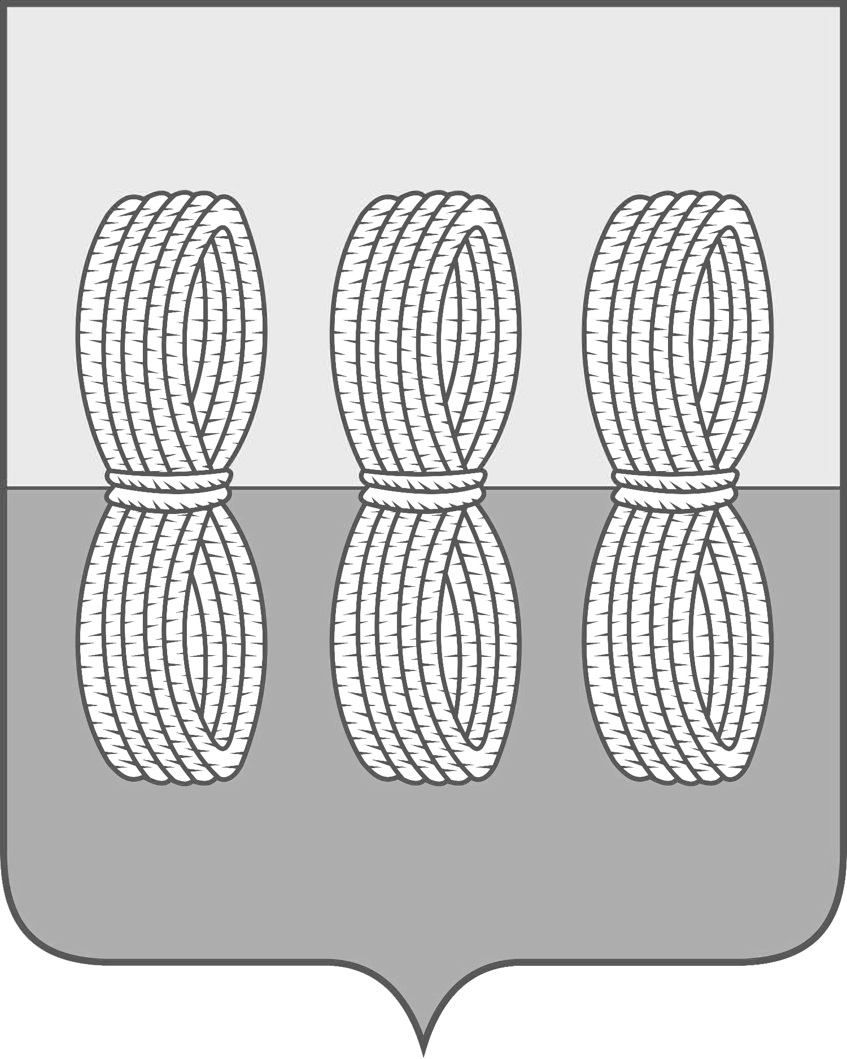
Администрация Новоржевского района
Псковской области

ПОСТАНОВЛЕНИЕ

от 15 декабря 2023 года № 214
г. Новоржев

О внесении изменений в постановление Администрации
Новоржевского района от 18.06.2014 № 97
«Об утверждении Административного регламента
предоставления муниципальной услуги «Приватизация
жилых помещений муниципального жилищного фонда»

В соответствии с Федеральным законом от 06.10.2003 №131-ФЗ «Об общих принципах организации местного самоуправления в Российской Федерации», Федеральным законом от 27.07.2010 №210-ФЗ «Об организации предоставления государственных и муниципальных услуг» Администрация Новоржевского района ПОСТАНОВЛЯЕТ:
1. В приложение к постановлению Администрации Новоржевского района от 18.06.2014 № 97 «Об утверждении Административного регламента предоставления муниципальной услуги «Приватизация жилых помещений муниципального жилищного фонда» (далее-Административный регламент) внести следующие изменения :
1.1. Дополнить пункт 2 Административного регламента новым подпунктом следующего содержания:
«2.15. Перечень оснований для приостановления предоставления муниципальной услуги.
Оснований для приостановления предоставления муниципальной услуги не предусмотрено.».
2. Настоящее постановление вступает в силу со дня его официального опубликования.
3. Опубликовать настоящее постановление в газете «Земля Новоржевская» и на официальном сайте Новоржевского района в информационно-телекоммуникационной сети «Интернет».

Глава Новоржевского муниципального округа Л.М. Трифонова

